Сообщение о возможном установлении
публичного сервитута

Администрация Волгограда, в лице департамента муниципального имущества администрации Волгограда, в соответствии со статьей 39.42 Земельного кодекса Российской Федерации уведомляет о поступлении ходатайства акционерного общества «КАУСТИК» об установлении публичного сервитута в отношении земельных участков с кадастровыми номерами:
- части земельного участка с кадастровым номером 34:26:000000:1478, местоположение: обл. Волгоградская, г. Волгоград;
- части земельного участка с кадастровым номером 34:26:070101:113, местоположение: обл. Волгоградская, г. Волгоград, ул. 40 лет ВЛКСМ, 57;
- части земельного участка с кадастровым номером 34:26:070101:12, местоположение: расположен по ул. 40 лет ВЛКСМ у северной границы Светлоряского района;
- части земельного участка с кадастровым номером 34:26:070101:1911, местоположение: обл. Волгоградская, г. Волгоград, от ТЭЦ-2 до ОАО «КАУСТИК»;
- части земельного участка с кадастровым номером 34:26:070101:1937, местоположение: обл. Волгоградская, г. Волгоград, Красноармейский район;
- части земельного участка с кадастровым номером 34:26:070101:2036, местоположение: обл. Волгоградская, г. Волгоград, ул. 40 лет ВЛКСМ, 57;
- части земельного участка с кадастровым номером 34:26:070101:204, местоположение: обл. Волгоградская, г. Волгоград;
- части земельного участка с кадастровым номером 34:26:070101:205, местоположение: обл. Волгоградская, г. Волгоград, ВЛ-110 кВ "ЛЭП-110 кВ "№28" с отпайкой на ПС "Углевод-2", ВЛ-110 кВ "ЛЭП-110 кВ "№29" с отпайкой на ПС "Южная-2";
- части земельного участка с кадастровым номером 34:26:070101:22, местоположение: обл. Волгоградская, г. Волгоград, ул. 40 лет ВЛКСМ, 102 и;
- части земельного участка с кадастровым номером 34:26:070101:232, местоположение: обл. Волгоградская, г. Волгоград, от наружных отключающих устройств выхода №3 ГГРП в Красноармейском р-не до ООО "ЛУКОЙЛ-Волгограднефтепереработка", ОАО "Каустик", ООО "Техуглерод";
- части земельного участка с кадастровым номером 34:26:070101:7, местоположение: обл. Волгоградская, г. Волгоград, ул. 40 лет ВЛКСМ, 102 б;
- части земельного участка с кадастровым номером 34:26:000000:36, местоположение: обл. Волгоградская, г. Волгоград, ул. 40 лет ВЛКСМ, дом 55, на территории ГСК "Гранит" на землях Светлоярского района;
- части земельного участка с кадастровым номером 34:26:000000:33, местоположение: Волгоградская область, р-н. Светлоярский, рп. Светлый Яр;
- части земельного участка с кадастровым номером 34:34:080141:265, местоположение: обл. Волгоградская, г. Волгоград;
- части земельного участка с кадастровым номером 34:34:080141:3, местоположение: обл. Волгоградская, г. Волгоград, ул. 40 лет ВЛКСМ, 106 д;
- части земельного участка с кадастровым номером 34:34:080141:71, местоположение: обл. Волгоградская, г. Волгоград;
- части земель государственной неразграниченной собственности, согласно прилагаемой схеме:

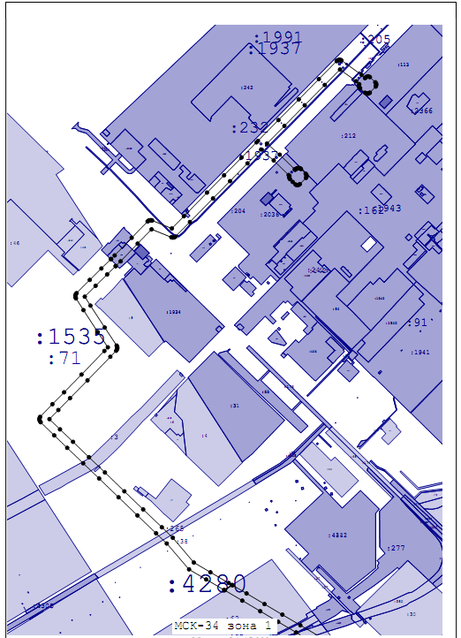
Общая площадь зоны установления публичного сервитута – 265 528 кв.м.
Сервитут устанавливается в целях, предусмотренных пунктом 1 статьи 39.37 Земельного кодекса Российской Федерации: размещение объектов электросетевого хозяйства, их неотъемлемых технологических частей (размещение существующего объекта электросетевого хозяйства «ВЛ-110 кВ № 42 от яч.4 Волгоградской ТЭЦ-3 до ГПП-1, ГПП-2»).
Заинтересованные лица могут ознакомиться с поступившим ходатайством об установлении публичного сервитута и прилагаемым к нему описанием местоположения границ публичного сервитута, подать заявления об учете прав на земельные участки в срок по 31 декабря 2021 г. включительно в департаменте муниципального имущества администрации Волгограда по адресу: ул. Гагарина, 12, кабинет № 9 (пн-пт 8:30–17:30, перерыв 12:30-13:30, кроме выходных и праздничных дней).
Сообщение о поступившем ходатайстве об установлении публичного сервитута размещено на официальном сайте администрации Волгограда http://www.volgadmin.ru в разделе «органы власти» → «администрация» → «структурные подразделения» → «департамент муниципального имущества администрации Волгограда» → «объявления».

